MyResearch
Documento de Prototipo
Módulo de Suscripción
Versión 1.0.0

HISTORIAL DE REVISIONES

Fecha | Versión | Descripción | Autor
15/10/2008 | v1.0.0 | Creación del documento | GP

Tabla de contenido

Prototipos 4
Módulo de Suscripción 4
ID Caso de Uso: CU-MS-001 4
ID Caso de Uso: CU-MS-002 4
ID Caso de Uso: CU-MS-003 5
ID Caso de Uso: CU-MS-004 6
ID Caso de Uso: CU-MS-005 6
ID Caso de Uso: CU-MS-006 7
ID Caso de Uso: CU-MS-007 7

Prototipos

Módulo de Suscripción

ID Caso de Uso: CU-MS-001
Caso de Uso: | Suscribir usuarios al Portal
Descripción: | Suscribir visitantes al portal pidiendo sus datos
Actores: | Visitante del portal

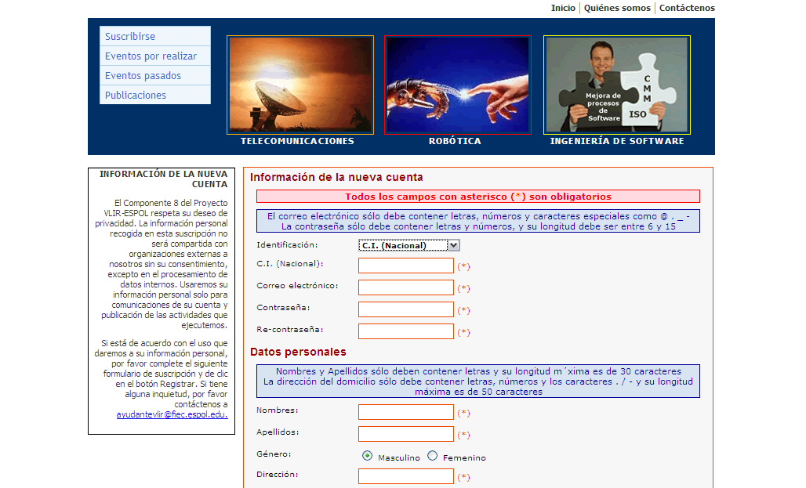
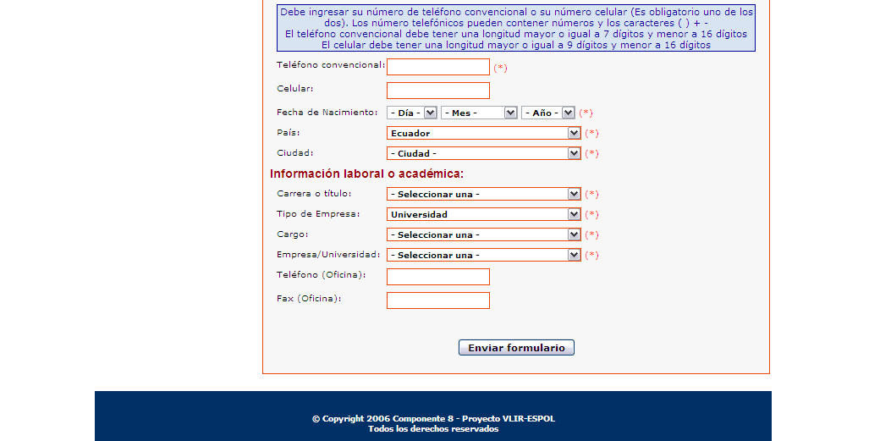

ID Caso de Uso: CU-MS-002
Caso de Uso: | Ingresar una nueva empresa o universidad
Descripción: | El usuario ingresa los datos de la empresa o universidad para la cual trabaja o estudia
Actores: | Visitante del portal

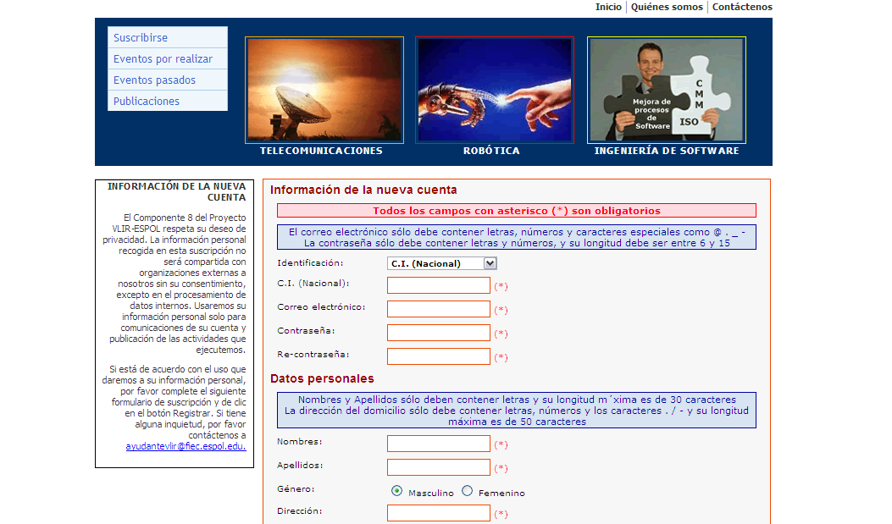
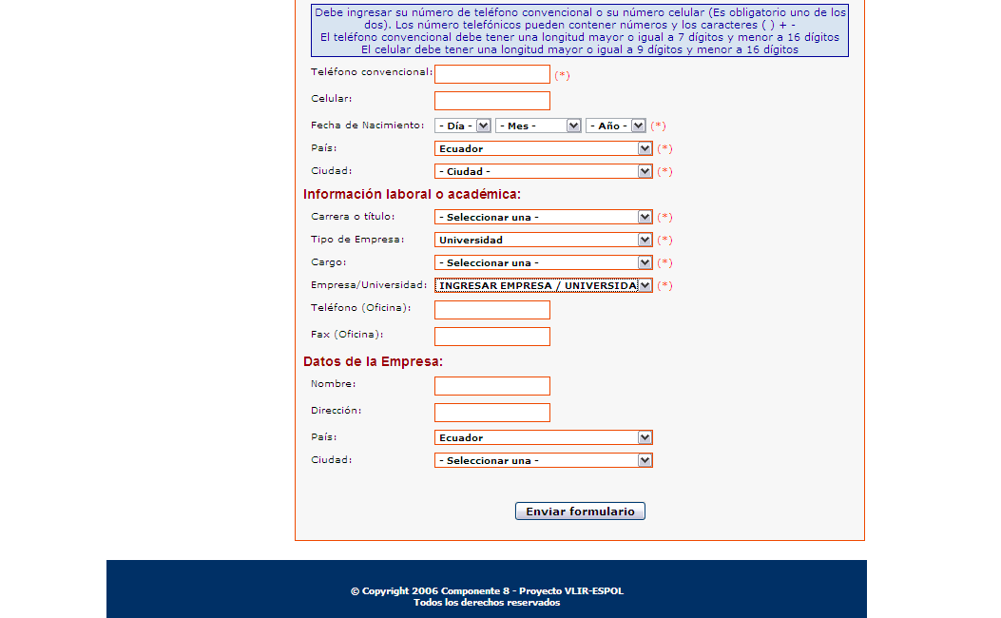

ID Caso de Uso: CU-MS-003
Caso de Uso: | Iniciar sesión
Descripción: | El usuario requiere iniciar su sesión para acceder a los distintos servicios que el sistema le ofrece.
Actores: | Suscriptor, administrador, conferencista invitado

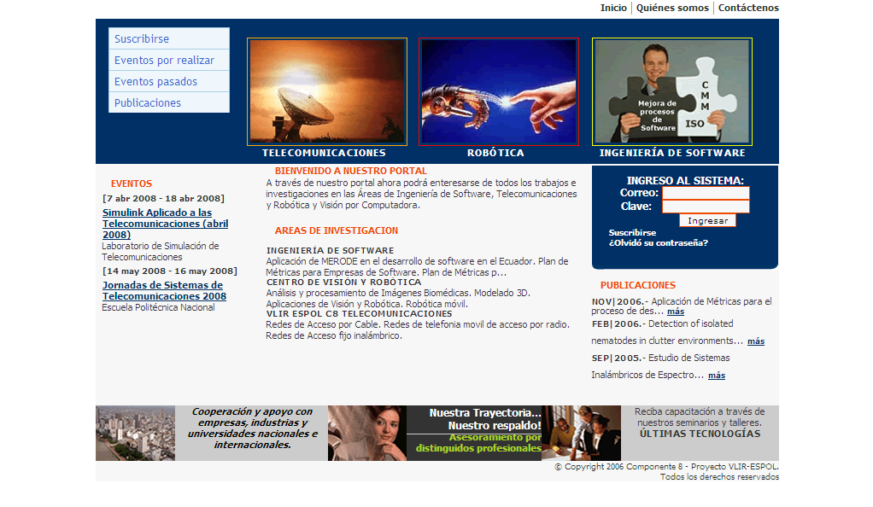

ID Caso de Uso: CU-MS-004
Caso de Uso: | Modificar contraseña de ingreso
Descripción: | El usuario requiere modificar la contraseña o clave que ingresó al suscribirse al portal
Actores: | Suscriptor, administrador, conferencista invitado

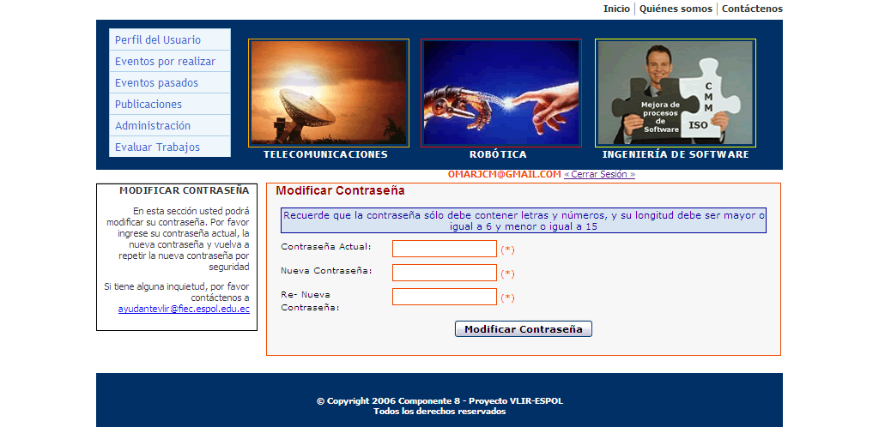

ID Caso de Uso: CU-MS-005
Caso de Uso: | Modificar información de la cuenta
Descripción: | El usuario requiere modificar la información que ingresó al suscribirse al portal
Actores: | Suscriptor, administrador, conferencista invitado

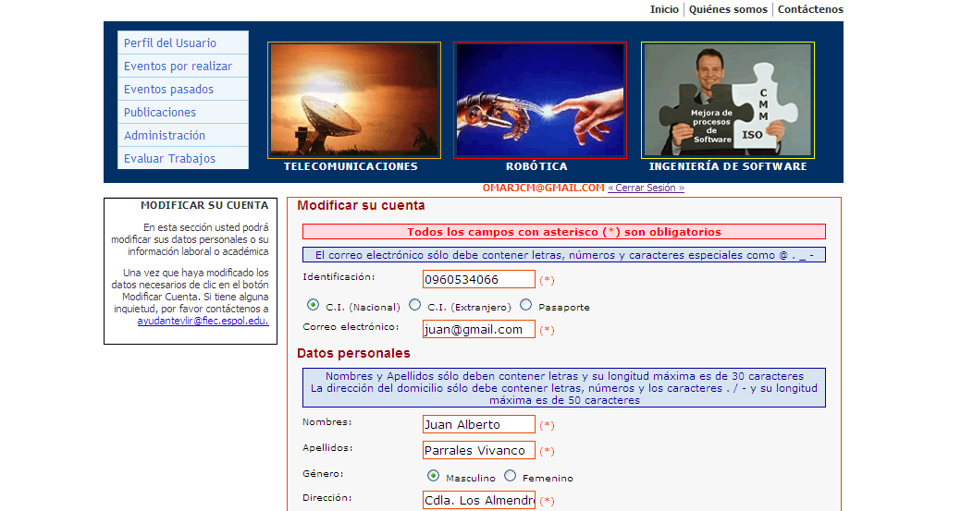
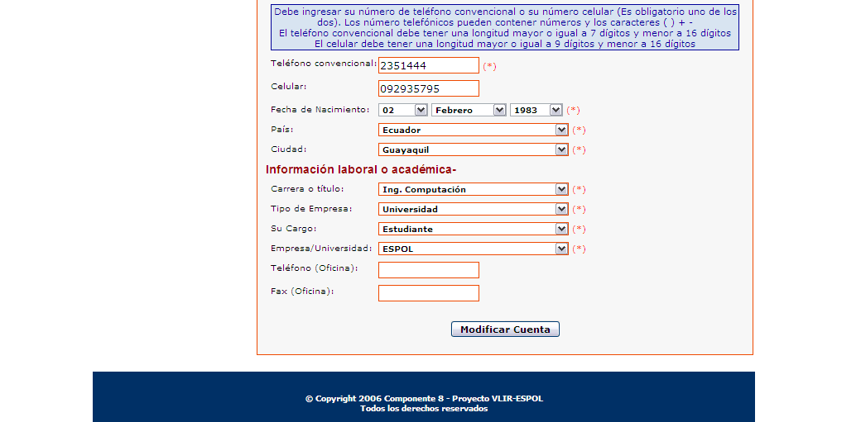

ID Caso de Uso: CU-MS-006
Caso de Uso: | Modificar la empresa o universidad asociada al suscriptor
Descripción: | El usuario requiere modificar la empresa o universidad que escogió al suscribirse al portal
Actores: | Suscriptor, administrador, conferencista invitado

ID Caso de Uso: CU-MS-007
Caso de Uso: | Recordar contraseña
Descripción: | Recordar la contraseña o clave de acceso de un suscriptor del portal que la ha olvidado
Actores: | Suscriptor, administrador, conferencista invitado

